Барьер легкоатлетический регулируемой высоты с противовесом планка ПВХ
ТУ-9610-002-51879206-2009г
Руководство по эксплуатации
Барьер легкоатлетический регулируемой высоты с противовесом планка ПВХ.

1. Назначение.
Барьер представляет собой спортивное оборудование, служащее для проведения соревнований по легкой атлетике. Барьер устанавливается на открытых спортивных стадионах. Для регулировки силы опрокидывания барьер оснащен регулируемым противовесом. Металлокаркас и планка имеют покрытие защищающее барьер от осадков и ультрафиолетового излучения.

2. Техническая характеристика.
Размеры: Длина планки - 1200 мм; Ширина планки - 70 мм; Регулировка по высоте - от 770 до 1070мм;
Шаг регулировки - 75мм; Длина барьера - 700мм.

3. Комплектация.
1. Барьер в сборе | 1 шт.

4. Устройство изделия.
Барьер представляет собой сборно-разборную конструкцию. Барьер состоит из рамы, противовесов, телескопических стоек, планки и нажимных винтов (рис.1). Рама барьера представляет собой сварную неразборную конструкцию, выполненную из стальных труб. В своем составе рама барьера имеет посадочные места для противовесов и телескопических стоек. Перемещение противовесов происходит по специальным пазам рамы. Фиксация противовеса в ячейке паза происходит нажимным винтом (рис.2). Телескопические стойки имеют отверстия для фиксации планки на нужной высоте с помощью нажимных винтов. Планка выполнена из ПВХ-профиля. На поверхности выполнена соревновательная разметка. Все металлические элементы барьера покрыты порошковой краской.
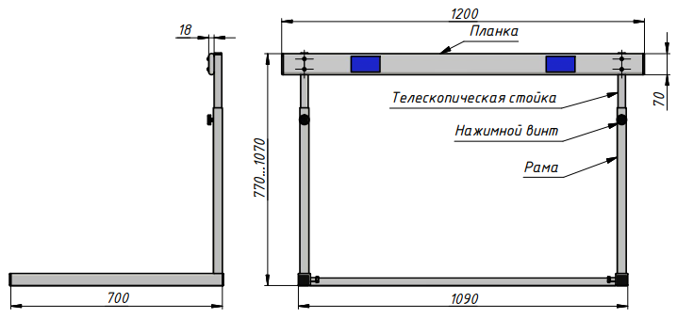
Рисунок 1

5. Установка.
Установка барьера производится на ровную и твердую поверхность. Перед началом эксплуатации следует выставить планку на нужную высоту и зафиксировать противовес в нужной ячейке.

6. Указание мер безопасности.
Перед началом эксплуатации необходимо проверить все крепежные соединения, надежность и правильность установки изделия в горизонтальной и вертикальной плоскостях. При обнаружении каких либо неисправностей эксплуатацию изделия прекратить. Не рекомендуется эксплуатация изделия детьми без наблюдения за ними взрослых специалистов (родителей, учителей, тренеров).

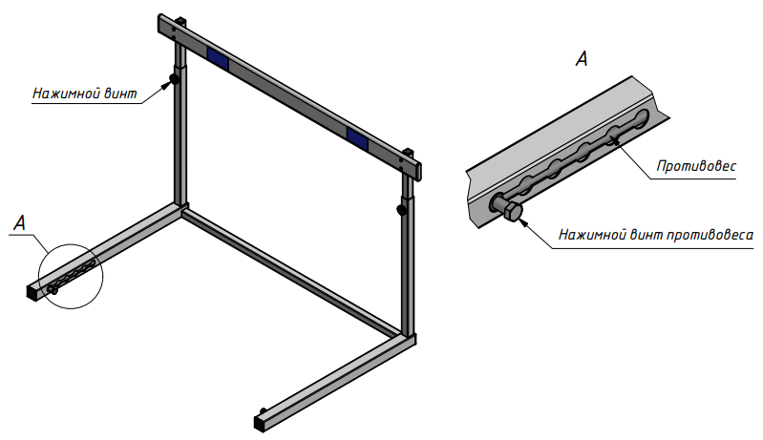

Рисунок 2

7. Сведения об эксплуатации, транспортировке и хранении.
Транспортировка барьера должна осуществляться в условиях, исключающих воздействие избыточной влажности, агрессивных сред, а также исключить возможность механических повреждений. Барьер должен храниться в сухих, закрытых, проветриваемых помещениях грузоотправителя при температуре от 0 до 30^{о}С на расстоянии не менее 1м от отопительных приборов, при условии защиты изделий от прямого воздействия солнечных лучей, механических повреждений и действия агрессивных сред.

8. Свидетельство о приемке.
Барьер легкоатлетический регулируемой высоты с противовесом планка ПВХ признан годным к эксплуатации. Изготовитель гарантирует соответствие барьера требованиям ТУ 9610-002-51879206-2009 при соблюдении условий эксплуатации, транспортирования и хранения. Гарантийный срок эксплуатации барьера 12 месяцев со дня продажи. Срок службы не менее 4 лет.
Гарантия не распространяется на изделия, поврежденные при перевозке или из-за несоблюдения правил эксплуатации и хранения, приведенных в данном руководстве.

Дата изготовления _________________

Упаковщик________________________

Контролер ОТК_____________________

ООО «ФСИ «Аналитика»
Юридический адрес: 443532 Самарская обл., Волжский р-он,
поселок Верхняя Подстепновка, ул. Специалистов, д. 16 Б

Тел/факс. (846)212-99-83
Электр.почта: e-mail: sales@sfsi.ru
Сайт компании: www.sfsi.ru

